# **Mise en oeuvre de micro-services avec Spring Cloud**

**Utilisation d'un service de configuration config-service qui va regrouper les paramètres de chacune des microservices**

## Utilisation de Vault qui s'agit d'un outil de gestion des secrets.Il permet de stocker, gérer et distribuer des secrets, comme des clés d'API, des mots de passe et d'autres informations sensibles

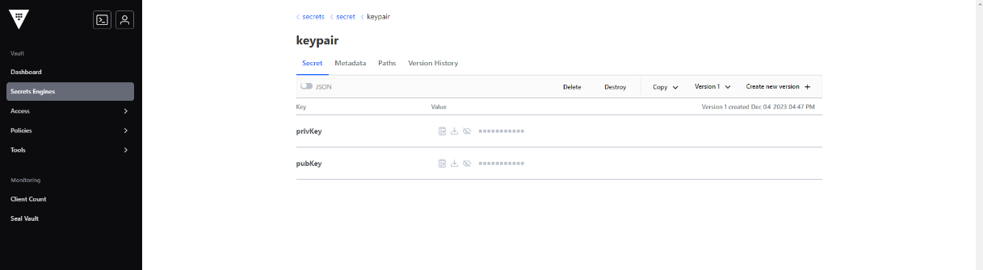

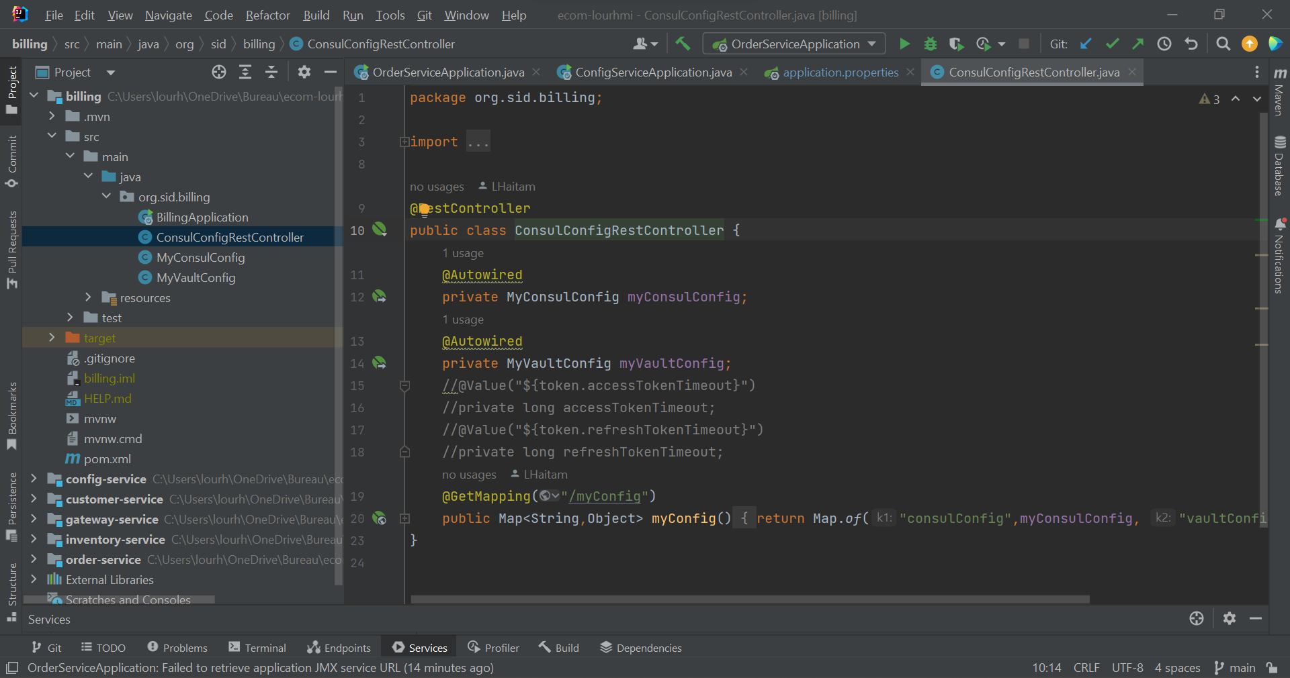

## Patie Frontend : ****Angular****

